REQUERIMENTO nº 1488/2021
Súmula: - Requer ao Executivo – Excelentíssimo Prefeito Igor Soares, junto a Secretaria Municipal de Esporte e Lazer, Sr. Eduardo Sanches Casagrande, para que informe a esta Casa de Leis, se existe a possibilidade de implantação de um equipamento para prática de exercícios funcionais denominada “CAIXA DE AREIA” no Parque da Cidade – Jardim Nova Itapevi – neste município.

REQUEIRO à Mesa, após ouvido o Douto Plenário na forma regimental vigente, seja o presente encaminhado para o Executivo para que preste informações a esta Casa de Leis, se existe a possibilidade de implantação de um equipamento para práticas de exercícios funcionais denominada “CAIXA DE AREIA” no Parque da Cidade – Jardim Nova Itapevi – neste município.

Justificativa

Senhor Presidente: -
Senhores Vereadores: -
Senhoras Vereadoras: -

O presente requerimento vem de encontro das solicitações dos professores de educação física, onde eles pedem que seja construída uma “caixa de areia” para práticas de exercícios físicos funcionais, onde os profissionais de Educação Físicas possam gratuitamente orientar e praticar os referidos exercícios aos frequentadores do Parque que procuram este tipo de exercícios, que na maioria das vezes são atletas procurando melhorar seu condicionamento de resistência e força muscular, onde conseguem melhorar os desempenhos físicos como arranque, velocidade, impulsão com isso tendo uma resposta física e de potência muito grande.
Este tipo de modalidade vem crescendo muito em nosso município, com vários profissionais dando orientações, principalmente em nosso Parque, que hoje já contempla uma quadra de areia para prática de futebol de areia e vôlei de praia, infelizmente por este sempre lotada por pessoas jogando futebol ou vôlei de praia, não consegue conciliar os horários para exercícios funcionais, principalmente nos horários entre a tarde e à noite.
Considerando que proporcionar estes momentos de exercícios e práticas esportivas contribui para o crescimento e desenvolvimento social de todos e que o processo de socialização através da qualidade de vida tem se tornado cada vez mais uma competência necessária que as pessoas buscam praticar no seu convívio social diário.

Sala das Sessões Bemvindo Moreira Nery, 30 de setembro de 2021.
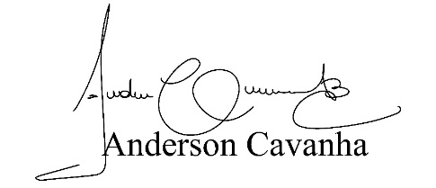
(Bruxão Cavanha – PL)
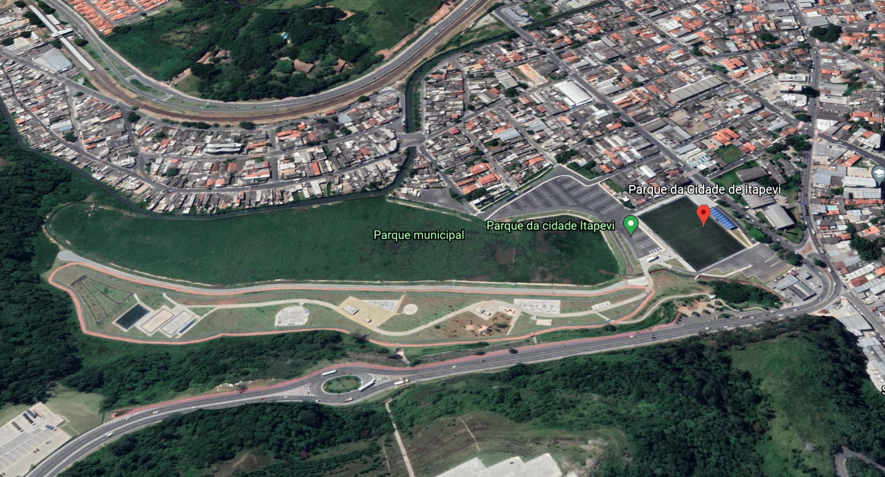
Vereador

